Raphaël JADIN, Gabriel LOHEST, Matthias LÉONARD & Sébastien MARTINEZ

Projet: comptage du trffic automobile

Laboratoire IoT

Table des matières

Objectif du projet 2

Architecture 3

Matériel necessaire 4

Interface finale 5

# Objectif du projet

Dans une région bruxelloise acteur de la multimodalité, la gestion du trafic routier est un paramètre à ne pas négliger, avec l’électrification du parc automobile nous réouvrons le capital sympathie de la ville à la voiture.

Le but de ce projet sera de créer une application capable de compter les véhicules passant sur un axe routier afin d’en adapter le débit de véhicule, dans le but de fluidifier le trafic automobile.

Une des améliorations est d’envisager de rendre le dispositif mobile.

# Architecture

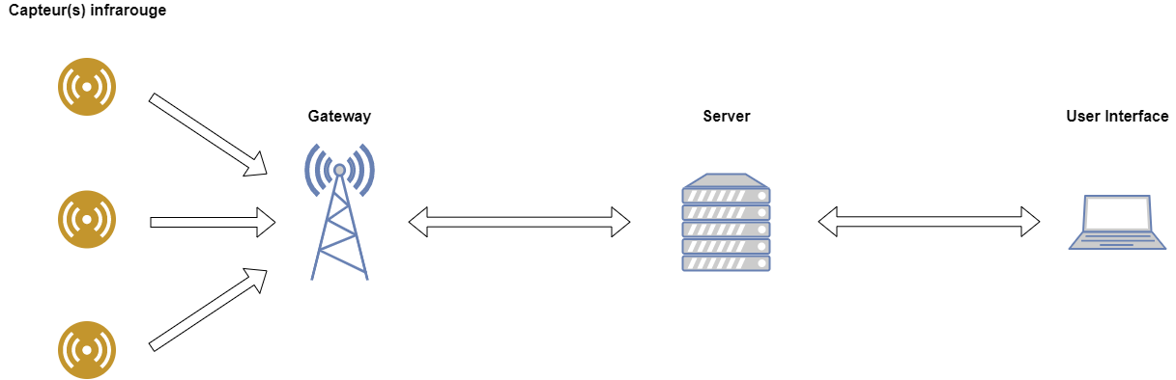

Au niveau hardware, nous compterons les voitures grâce à un capteur infrarouge. Nous ajouterons aussi par la suite un capteur GPS afin de pouvoir localiser notre dispositif, et donc de le rendre mobile (par exemple pour des routes en travaux, etc.).

# Matériel nécessaire

* 1 Arduino feather M0 + LoRa avec mémoire interne
* 1 capteur infrarouge
* 1 capteur GPS

# Etat d’avancement

Hardware :

Pour la partie hardware, nous avons réussi à communiquer entre l’ide Arduino et l’Arduino ainsi qu’à installer les librairies nécessaires. Nous avons ensuite trouvé un tutoriel expliquant comment émettre sur le réseau LoraWan vers les gateways TTN. Pour la prochaine séance, l’objectif principal sera de maîtriser cette communication. L’objectif secondaire sera de faire fonctionner le capteur infrarouge et de mettre en forme les données brutes afin de les envoyer. Enfin, nous nous pencherons sur le capteur GPS.

Software :

Nous avons réalisé un projet ***ecam-carstats*** sur le site *The things network.* Nous avons réalisé une API Key pour permettre une communication MQTT entre *The things network* et *NodeRED*.   
Nous avons essayé de faire tourner NodeRED sur un serveur pour pouvoir travailler sur la même solution lors du développement, cependant nous avons finalement décidé de continuer le projet en local, pour gagner du temps.  
  
Grâce à la mise en place du protocole MQTT, nous avons pu envoyer des données simulées de *The things network* à NodeRED.  
Nous nous sommes intéressés au formatage des données. Lors du prochain laboratoire nous allons continuer de nous intéresser au formatage Base64 et au traitement des données.